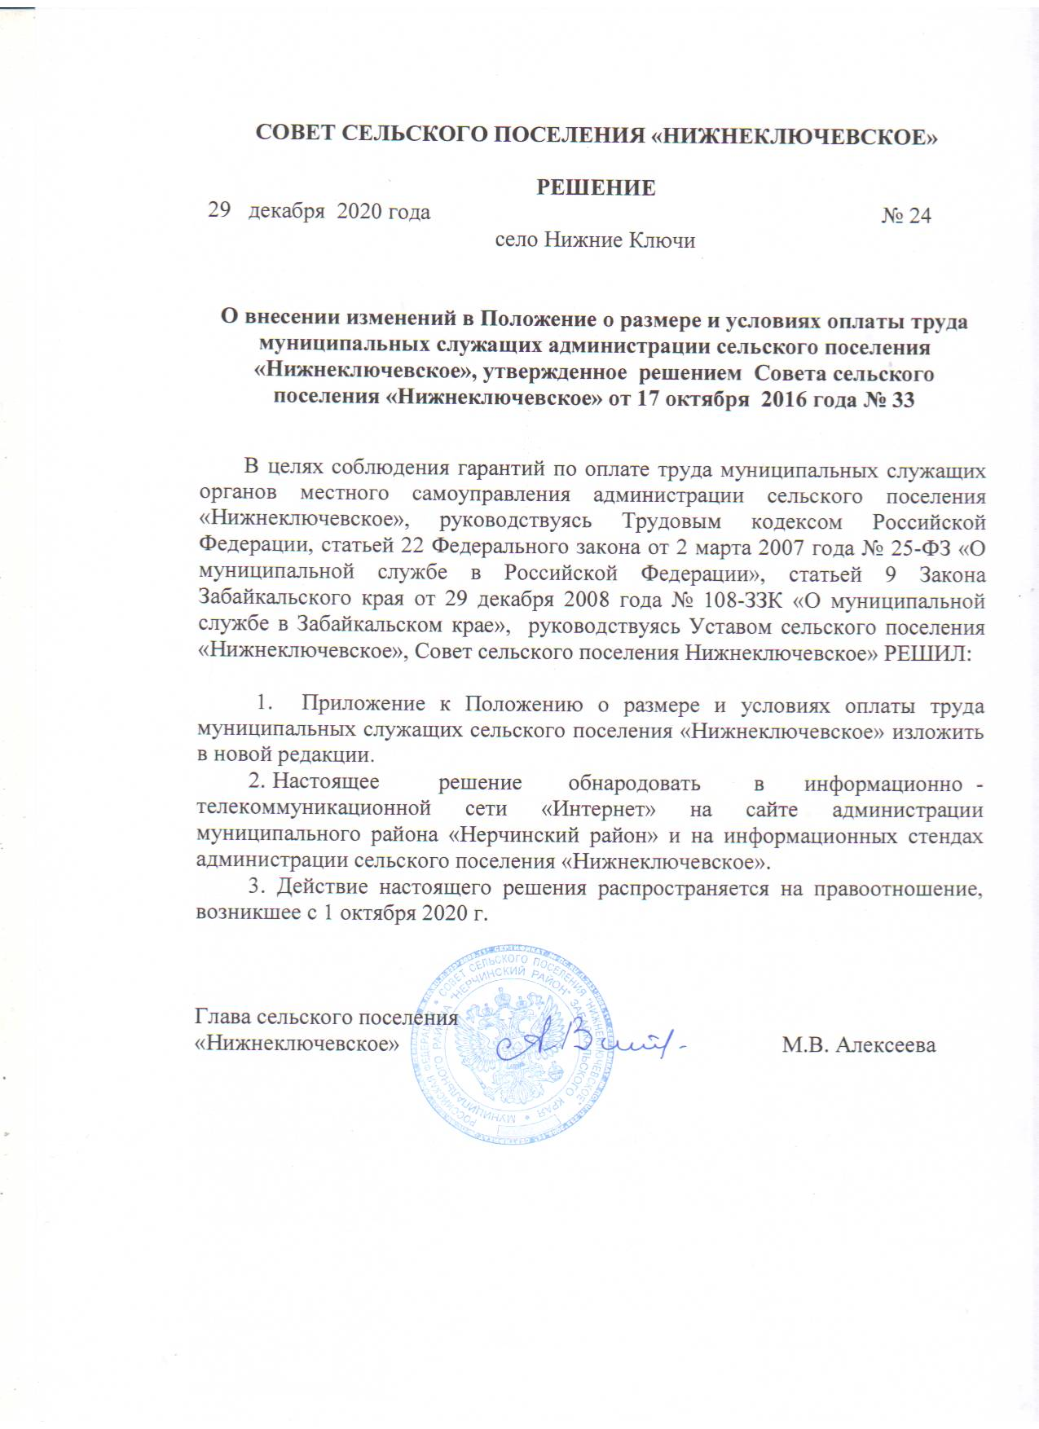

ПРИЛОЖЕНИЕ

к Положению о размере и условиях оплаты труда муниципальных служащих сельского поселения «Нижнеключевское»

Размеры должностных окладов муниципальных служащих
сельского поселения «Нижнеключевское»

№  п/п | Наименование должности муниципальной службы | Должностной оклад  (рублей в месяц)
1. | Главный специалист администрации | 2791

_______________

